Un projet est une feuille personnalisable qui s'intègre à vos problèmes et demandes d'extraction sur GitHub. Il est possible de personnaliser la mise en page en filtrant, triant et regroupant vos problèmes. Vous pouvez également ajouter des champs personnalisés pour suivre les métadonnées du code. Les projets sont flexibles afin que votre équipe puisse travailler de la manière qui lui convient le mieux et sur le même fichier.

Vous pouvez utiliser des champs personnalisés pour ajouter des métadonnées à vos tâches. Par exemple, vous pouvez suivre les métadonnées suivantes :

* un champ de date pour suivre les dates d'expédition cibles
* un champ numérique pour suivre la complexité d'une tâche
* un seul champ de sélection pour savoir si une tâche est de priorité faible, moyenne ou élevée
* un champ de texte pour ajouter une note rapide
* un champ d'itération pour planifier le travail semaine par semaine, y compris la prise en charge des pauses

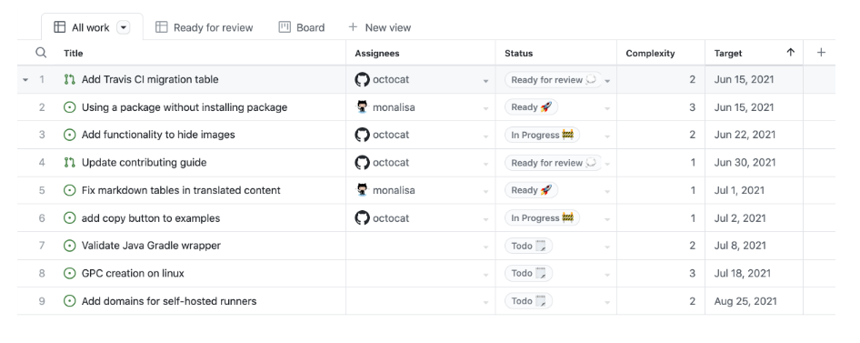

Il est possible de trier les missions par statut (en cours, fini..)

On peut ajouter les problèmes sur le projet à cote du code et trier ses soucis par ordre de priorité.